Дата: 22.03.22

Клас: 3 – Б

Предмет: укр. мова

Вчитель: Лисенко О. Б.

Тема: **Розпізнаю дієслова**

**Мета**: поглибити знання про дієслова, ознайомити учнів з часовими формами дієслів, розуміти функцію дієслів, виконувати завдання за зразком; розвивати критичне мислення, увагу, спостережливість, пам'ять, усне і писемне мовлення; удосконалювати навички письма; формувати компетентність спілкуватися рідною мовою, соціальну, громадянську компетентності; виховувати повагу до рідної мови, до традицій своєї країни.

**Хід уроку**

**Користуйтеся презентацією під час опрацювання даної теми уроку.**

***В кінці презентації за слайдом ви можете перевірити правильність виконання завдань.***

**1. Організаційний момент.**

***Приготуйте, будь ласка, все, що потрібно для уроку: підручник, зошит, ручку, олівці.***

***Старанно працюйте. Не забувайте робити хвилинки відпочинку та релаксації під час уроку.***

**2. Актуалізація опорних знань**

**1) Хвилинка каліграфії**

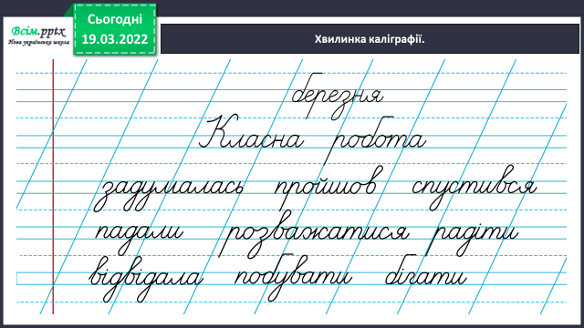

***Запишіть дієслова та усно поставте до них питання.***

***2)* Гімнастика для очей за посиланням:**

[**https://www.youtube.com/watch?v=8G87kg9s1HM**](https://www.youtube.com/watch?v=8G87kg9s1HM)

**3. Повідомлення теми уроку.**

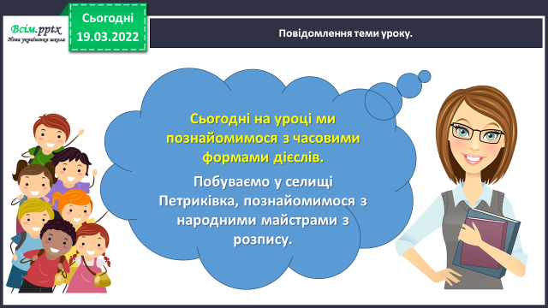

**4. Сприймання й усвідомлення нового матеріалу.**

***1) Слайд 5.* Вправа 1.**

Прочитайте повідомлення Родзинки. Випишіть виділені слова.

*Проведіть дослідження за планом на ст. 112.*

Прочитайте і запам'ятайте **правило на ст. 112**.

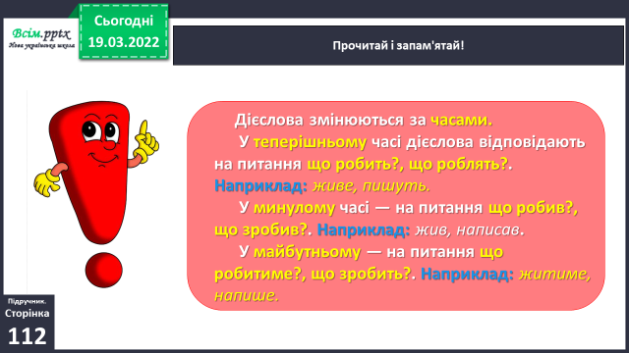

***2) Слайд 8 - 9.* Вправа 2.**

Розподіліть дієслова за часами.

Запишіть їх у три колонки: теперішній час, минулий і майбутній.

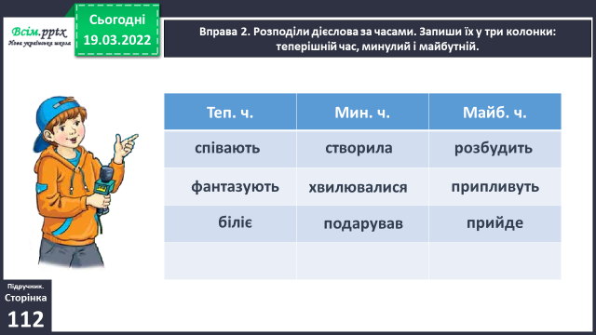

**5.** **Систематизація й узагальнення вивченого матеріалу.**

***1) Слайд 10 - 11.* Вправа 3-4.**

Прочитайте текст. Знайдіть спільнокореневі слова.

Визначте УСНО, від якого слова вони утворились.

***Випишіть з тексту про село Петриківку дієслова.***

***У дужках зазначте їх часову форму ( тобто час).***

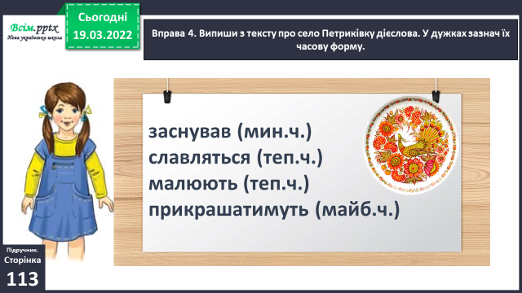

***2) Слайд 12.* Вправа 5.**

Прочитайте і спишіть уривок з вірша Євгенія Рослика.

Підкресліть дієслова, визначте їх час.

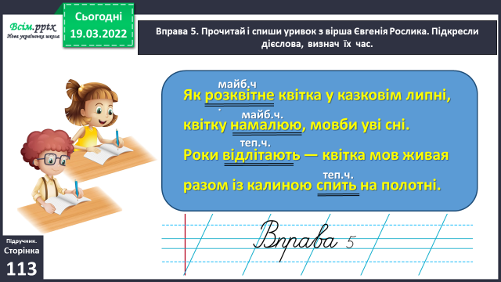

**6. Підсумок.**

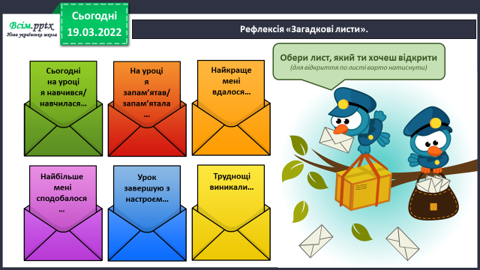**1) Вправа «Загадкові листи»**

**2)** **Домашнє завдання.**

**Підручник ст. 112 вивчити правило;**

**ст.113, вправа 7.**

**Спиши текст, вибравши з дужок потрібне слово. Підкресли дієслова. Познач зверху їх час.**